**Die elektrische Feldstärke**

Diese hat das Formelzeichen E und gibt an wie groß die Kraft F auf eine Ladung Q im elektrischen Feld ist.

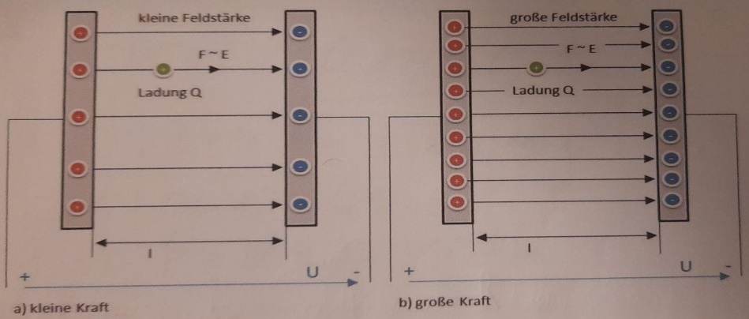

**Das elektrische Feld**

Das elektrische Feld verläuft immer von (PLUS) nach (Minus).

Die Kraft zieht die Ladung E von (PLUS) nach (MINUS).

Auf den Platten des Kondensators sind Ladungen die ein homogenes Feld bilden, welches überall gleich stark ist.

Definition Feld siehe Syt -2Jahrgang 1.2 Die elektrischen Feldgrößen

Wenn physikalische Größen den Punkten eines Raumes zugeordnet sind nennt man den Raum ein Feld.

**Das Vektorfeld**

Wenn die Feldgröße durch den Betrag und die Richtung gekennzeichnet ist spricht man von einer vektoriellen Feldgröße.

* Die Richtung wird durch Feldlinien dargestellt.
* Der Betrag und die Richtung werden durch Vektorpfeile dargestellt.

**Bsp’s für vektorielle Feldgrößen**

* Steigung
* Windgeschwindigkeit
* Wärme

**Das Skalarfeld**

Wenn die Feldgröße ungerichtet ist, ist sie eine skalare Größe wie zum Beispiel.

* Höhe
* Luftruck
* Temperatur

Das Skalarfeld ist eine Fläche auf welcher die Feldgröße überall den selben Wert hat.

**Die Feldlinien**

Die Feldlinien geben an jeder **Stelle** die **Richtung der elektrischen Feldstärke** an. Sie beginnen bei einer **positiven Ladung** und enden bei einer **negativen Ladung**. Je **dichter** die Feldlinien desto **größer ist die Stärke** des elektrischen Feldes.

**Eigenschaften von Feldlinien**

* Es gibt keine überschneidung
* Es gibt unendliche Feldlinien
* Je dichter desto starker, je breiter desto schwächer

**Der Faradayscher Käfig**

Der **Faradayscher Käfig** ist ein von **Metall umgebener Raum**, bei welchem sich die **elektrischen Ladungen** auf dem **äußeren des Käfigs** verteilen und **nicht ins innere** eindringen kann. Das ganze kann aber auch umgekehrt erfolgen.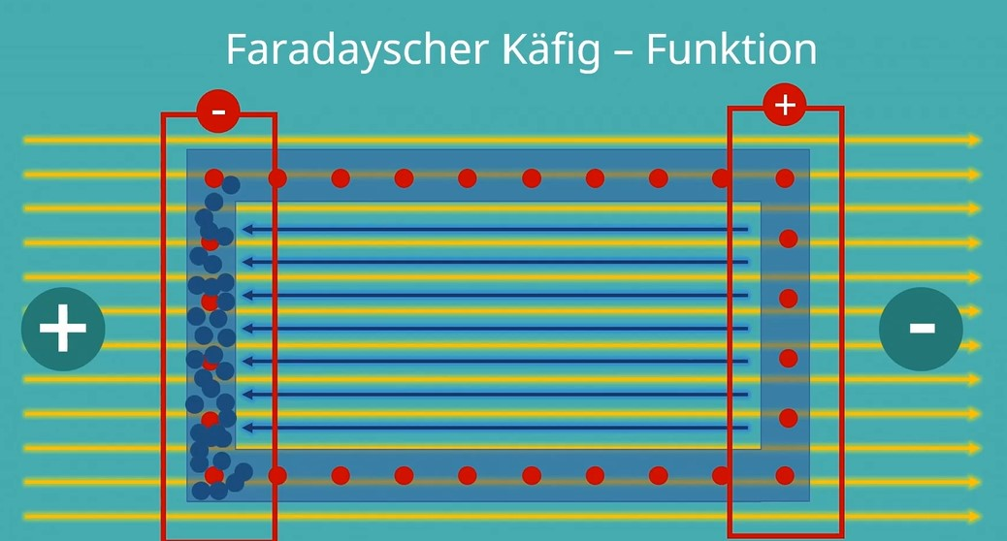

Durch die Influenz werden die Elektronen vom Pluspol angezogen

Hebt sich auf = inneres ist daher Feldfrei

Das Prinzip des Faradayschen Käfigs ist der Grund, weshalb man beispielsweise im Auto vor Blitzeinschlägen sicher ist.

**Die Coulombkraft**

Die Kraft, welche **zwischen 2 elektrischen Ladungen** wirkt nennt man **Coulombkraft**. Sie bewirkt, dass sich **gleiche Ladungen** anziehen und **ungleiche Ladungen abstoßen**.

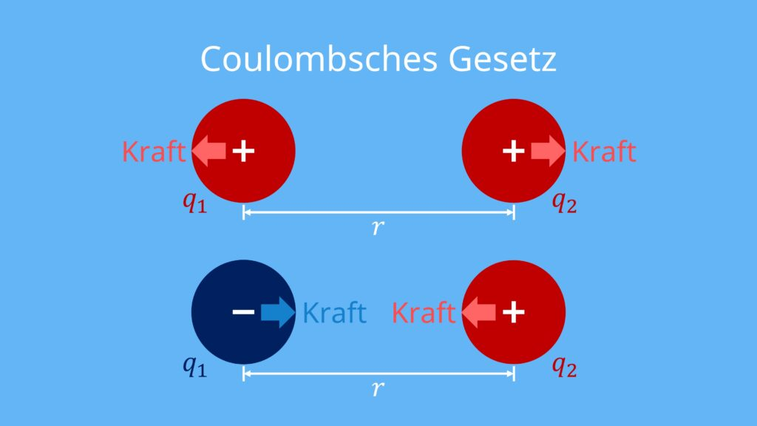

anziehen

abstoßen

**Das elektrische Potential**

Das elektrische Potential entsteht wenn sich eine Ladung im elektrischen Feld befindet. Es beschreibt auch die Fähigkeit eines elektrischen Feldes Arbeit an einer Ladung zu verrichten.

Einheit : Volt

**Die Influenz**

Die Influenz ist die Ladungstrennung innerhalb eines ungeladenen Leiters unter dem Einfluss eines elektrischen Feldes.

geladener Körper

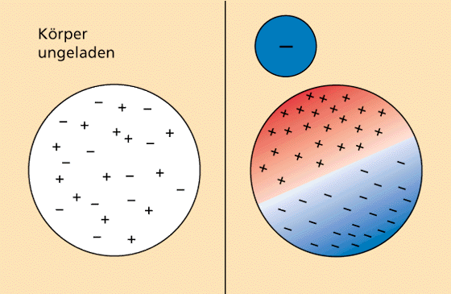

Funktionsweise der el. Influenz 1

Unter dem Einfluss des geladenen Körpers erfolgt eine Ladungstrennung auf den ungeladenen Körper. Bei Nichtleitern kann es auch durch die elektrische Influenz zur Ladungsverschiebung kommen.

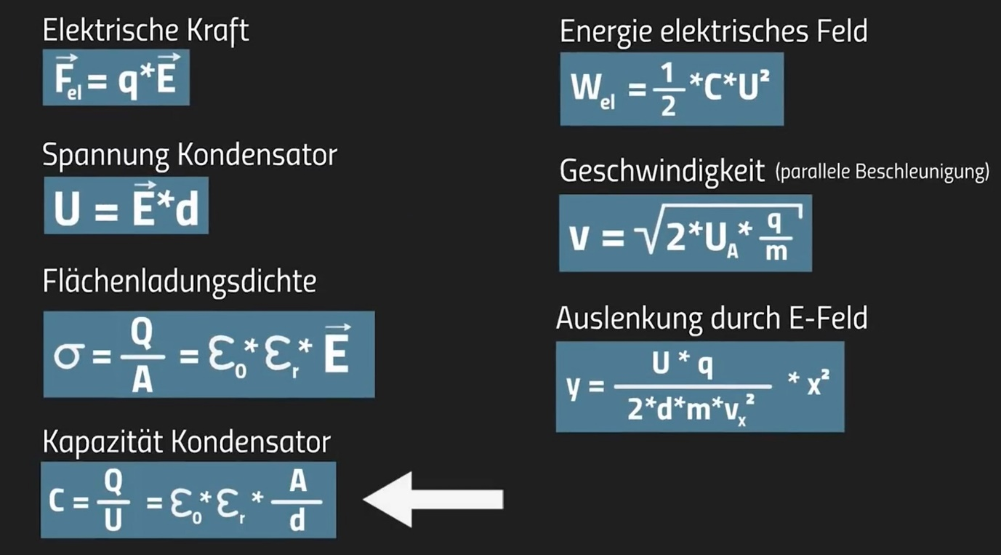Ein Wasserstrahl kann auch durch die elektrische Influenz beeinflusst werden. Aufrgrund der elektrische Dipole(Moleküle im Wasser) funktioniert die Influenz im Wasser. Die Moleküle des Wassers richten sich im elektrischen Feld aus. (siehe Bild)

Formelsammlung

Dipole richten sich im el. Feld 1 aus

**Quellen**

* Skripte vom letzten Jahr
* Leifi Physik
* Studyflix
* Wikipedia
* Simple Club